УТВЕРЖДЕНО
Приказ Министерства образования и
науки Донецкой Народной Республики
«17» марта 2016 г. № 217
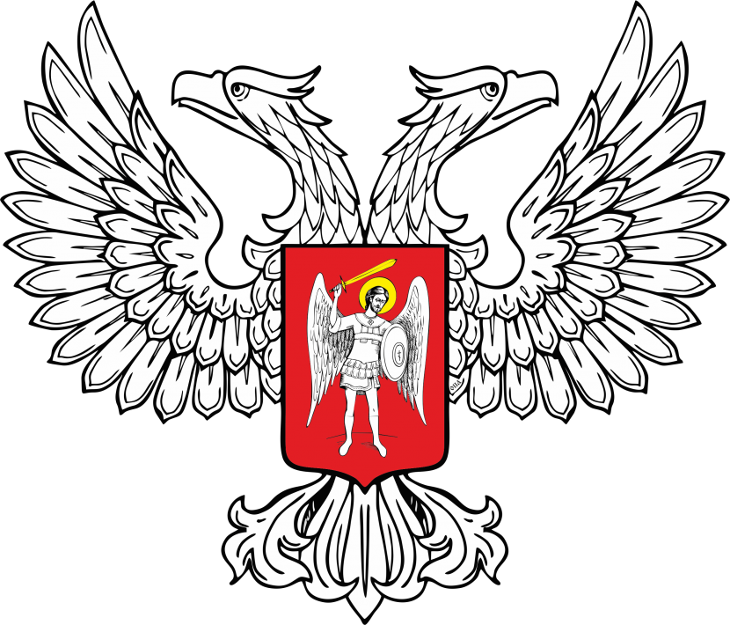
МИНИСТЕРСТВО ЮСТИЦИИ
ДОНЕЦКОЙ НАРОДНОЙ РЕСПУБЛИКИ

ЗАРЕГИСТРИРОВАНО

Регистрационный № _1118__________
от «_04_» ___апреля________2016__ г.

Технические требования к аттестату о присвоении ученого звания доцента (приложение 2)
1. Аттестат о присвоении ученого звания доцента (далее – аттестат) является защищенной от подделок полиграфической продукцией и изготавливается по единой форме (приложение 1 к настоящим Техническим требованиям) в установленном законодательством Донецкой Народной Республики порядке.
2. Бланк аттестата представляет собой отдельный лист размером 315×105 мм в развернутом виде, с лицевой и оборотной сторонами.
3. Оформление лицевой стороны аттестата.
3.1. Фон отпечатан сеткой с ирисовым раскатом (светло-синий – зеленый – светло-синий).
3.2. В правой верхней части аттестата по центру расположено одноцветное изображение Государственного герба Донецкой Народной Республики, выполненное линиями золотого цвета и встроенное в гильоширную розетку с ирисовым раскатом (зеленый – светло-синий).
3.3. По центру аттестата под изображением Государственного герба Донецкой Народной Республики нанесены четыре строки золотым цветом:
«Донецкая Народная Республика» (капитель, шрифт AGPresquire 14п),
специально разработанное начертание слова «АТТЕСТАТ» (шрифт Palatino Linotype 36п),
«о присвоении ученого звания» (шрифт AGPresquire 18п)
и заглавными буквами «ДОЦЕНТА» (шрифт AGPresquire 18п).
3.4. В правой части аттестата расположена гильоширная рама с ирисовым раскатом (голубой – синий – голубой), по периметру которой расположен микротекст «Аттестат доцента» буквами высотой 0,35 мм.
3.5. Внизу в левой части лицевой стороны – выходные данные предприятия изготовителя.
3.6. По всему бланку расположены надписи высотой 7 мм в шахматном порядке под углом 15 градусов «АТТЕСТАТ ДОЦЕНТА», светящиеся при ультрафиолетовом освещении.
4. Оформление оборотной стороны аттестата.
4.1. Фон отпечатан сеткой с ирисовым раскатом (светло-синий – зеленый – светло-синий).
4.2. В левой части
по центру аттестата напечатан текст «Серия № » серия и номер диплома, символ «*»;
внизу по центру аттестата – надпись «г. ДОНЕЦК»,
выполненные черной краской.
4.3. Серия аттестата состоит из двух символов русского алфавита: первый символ определяется присваиваемым званием (Ц – доцент), второй – утвержденной версией бланка аттестата (настоящим техническим требованиям соответствует версия А). Номер аттестата состоит из 6 цифровых символов.
Для защиты от несанкционированного тиражирования и противодействия изменению (замене) информации, серия и номер закрыты полупрозрачной дифракционной пленкой горячего тиснения.
4.4. В правой части
вверху аттестата нанесены три строки с подстрочным текстом –«(наименование акта и органа, принявшего решение о присвоении ученого звания, его дата и номер)»;
ниже по центру аттестата напечатан текст в две строки – «присвоено ученое звание» и заглавными буквами «ДОЦЕНТА», слово «ДОЦЕНТА» выполнено черной краской и светится при ультрафиолетовом освещении;
ниже слов «ДОЦЕНТА» напечатан текст « » и подстрочные – «(подпись)» и «(Ф.И.О.)»;
под указанными данными определено место для печати – «М.П.»,
выполненные черной краской.
5. Бланки дипломов изготовлены на бумаге со 100-процентным содержанием древесинной целлюлозы без оптического отбеливателя массой 100 грамм на квадратный метр с водяным знаком. Водяной знак, не фиксированный, и имеет вид знака «Верже» линий прямоугольника. Бумага содержит защитные видимые волокна, светящиеся при ультрафиолетовом освещении.
6. Бланки дипломов содержат следующие защитные элементы:
6.1. Лицевая сторона диплома:
сетка с ирисовым раскатом;
гильоширная рама;
микротекст;
надписи «АТТЕСТАТ ДОЦЕНТА», светящиеся при ультрафиолетовом освещении.
6.2. Оборотная сторона диплома:
сетка с ирисовым раскатом;
изображение государственного герба Донецкой Народной Республики и слово «ДОЦЕНТА», светящееся при ультрафиолетовом освещении;
серия и номер закрыты полупрозрачной дифракционной пленкой.
7. Примерный образец аттестата о присвоении ученого звания доцента приведен в приложении 2 к настоящим Техническим требованиям.

Заведующий сектором аттестации педагогических,
научно-педагогических и научных кадров И.П. Масюченко

